BỘ CÔNG THƯƠNG

TRƯỜNG ĐẠI HỌC CÔNG NGHIỆP TP. HCM



LẬP TRÌNH PYTHON

BÀI BÁO CÁO 4

NHÓM 5

Giảng viên : CAO VĂN KIÊN

Sinh viên :

Trần Công Hòa 20017891

Doãn Đình Khánh 20054731

TP.HCM – 2022

Thực hiện trên phần mềm Python ở máy tính: Phần mềm visual studio code

Câu 1: Viết chương trình tạo ra số ngẫu nhiên có N phần tử có giá trị trong khoảng (Min, Max). Import module này vào một file mới, dụng hàm trên.

Cách tạo module:

Vào “New File …” trong visual code và nhập tên

file “random_ptu.py” và viết chương trình cho

module

Đường dẫn lưu module: “D:\CODE\Hoc_Python\B4\random_ptu.py”

Cách import module vào chương trình:



Code:

Kết quả:



Câu 2: Tạo một package gồm 3 module tìm nghiệm của phương trình bậc 2, 2 chương trình sắp xếp thứ tự trong mảng (tăng dần và giảm dần). Import các module đó vào trong chương trình, gọi hàm đó ra và sử dụng.

Cách tạo package:

Bước 1: Vào “New Folder …” trong visual

code tạo folder tên “my_Package”.

Bước 2: Trong folder “my_Package” tạo

file “__init__.py”, “module1.py”,

“module2.py”, “module3.py”.

Đường dẫn package: “D:\CODE\Hoc_Python\B4\my_Package”

Cách import Package vào chương trình:

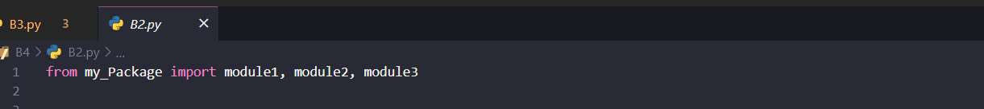

Code:

Module chứa trong my_Package:

Chương trình module1:

Chương trình module2:

Chương trình module3:

Kết quả:

Câu 3: Tạo một package trên Desktop. Import các module đó vào trong chương trình chính ở một nơi khác, sử dụng hàm đó. (Sử dụng lại Package trong câu 2)

Cách tạo package ở destop:

Bước 2: Trong folder vừa tạo các file “__init__.py”, “module1.py”, “module2.py”, “module3.py”.

Cách import package vào chương trình:

Code:

Câu 4: Thêm package vào nơi lưu trữ thư viện trong Python, tạo chương trình mới, sử dụng các hàm trong các module đó. (Sử dụng lại Package trong câu 2)

Cách thêm package vào nơi lưu trữ thư viện trong python:

Bước 1: Copy Package ở đường dẫn “D:\CODE\Hoc_Python\B4”

Bước 2: Tìm đến đường dẫn chứa thư viện python “C:/Users/admin/AppData/Local/Programs/Python/Python310/lib” và paste vào trong đó.

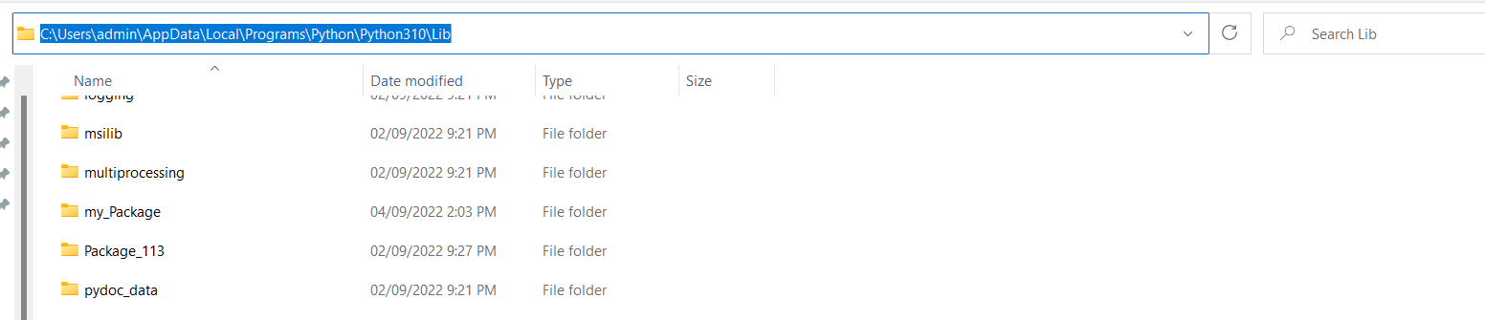

Đường dẫn package: “C:\Users\admin\AppData\Local\Programs\Python\Python310\Lib\my_Package”

Cách import package vào chương trình:



Code:

Kết quả:

Nâng cao:

Câu 1: Tự viết chương trình để cài đặt một module (1Đ)

Ban đầu sử dụng module có tên “ramdom_ptu.py” ở đường dẫn “D:\CODE\Hoc_Python\B4”

Code:

Kết quả:



Kiểm tra xem module đã được thêm vào thư viện python chưa:

Vào đường dẫn thư viện python :

“C:\Users\admin\AppData\Local\Programs\Python\Python310\Lib”

Câu 2: Package (2Đ) vào trong thư viện của thống.

Ban đầu sử dụng package có tên “Package_113” ở đường dẫn “D:\CODE\Hoc_Python\B4”

Code:

Kết quả:



Kiểm tra xem package đã được thêm vào thư viện python chưa:

